Hasil Benchmarking
Nama: Mohammad Rijal
NRP: 5113100193

→ Pada localhost

- Percobaan ApacheBench (ab) dengan n=5000 dan c=100
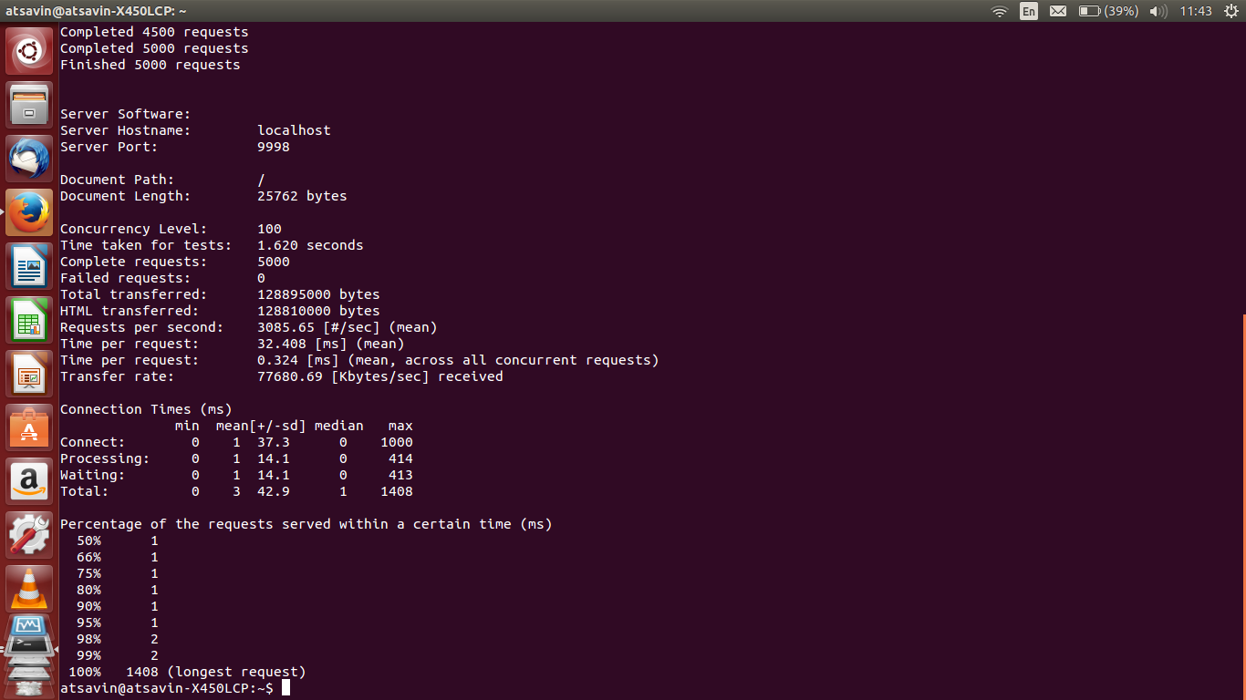
- Percobaan ApacheBench (ab) dengan n=5000 dan c=500
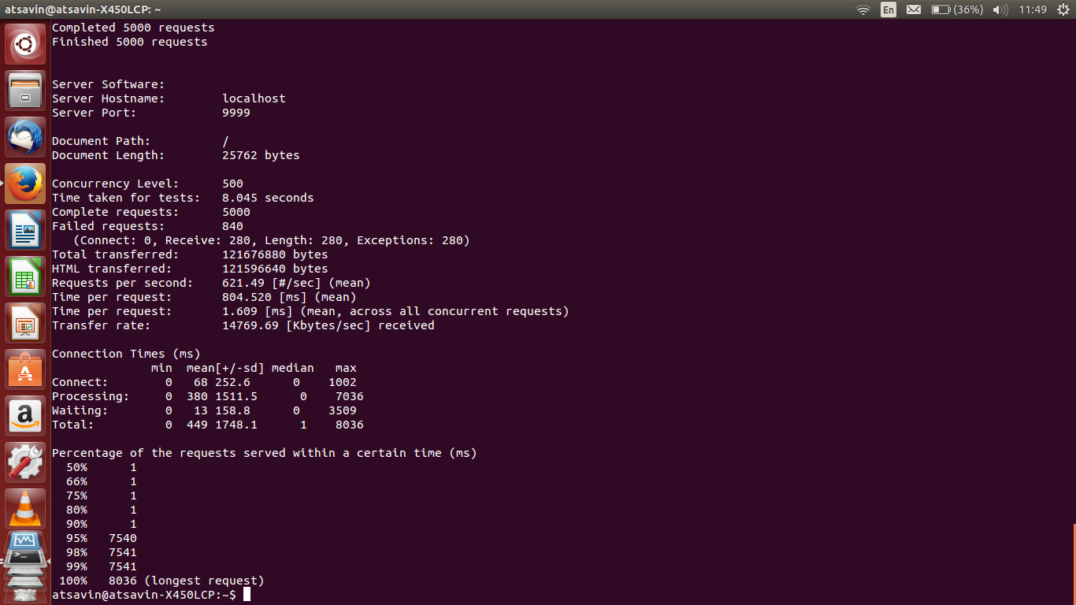

- Percobaan ApacheBench (ab) dengan n=5000 dan c=1000
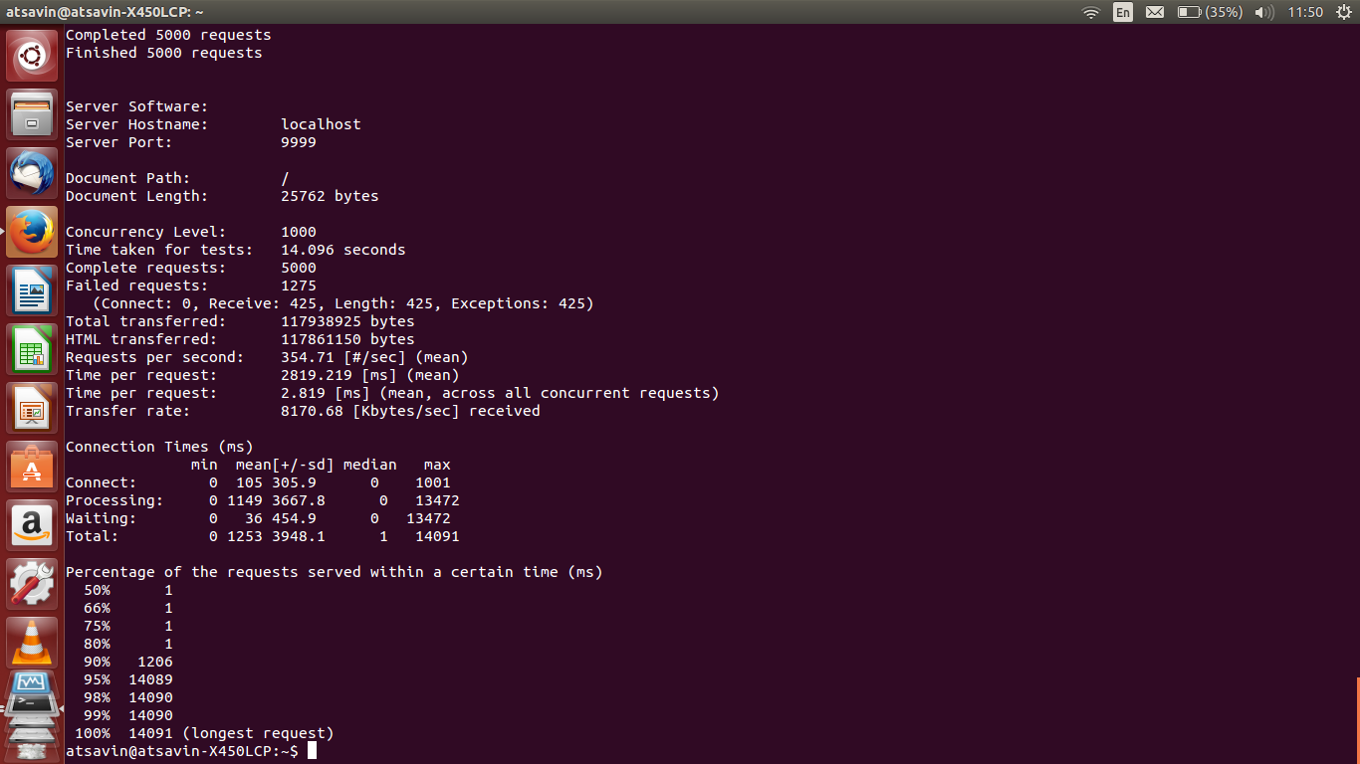
- Percobaan dengan jmeter, n=5000 dan c=100
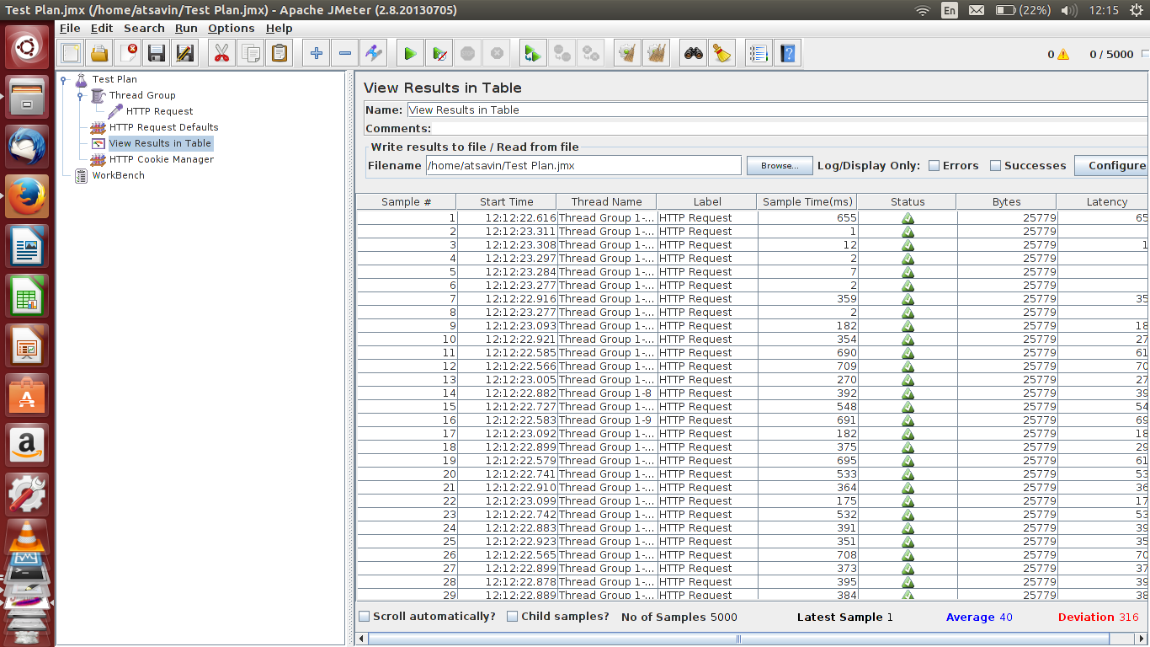

-Percobaan dengan Jmeter, n=5000 dan c=500
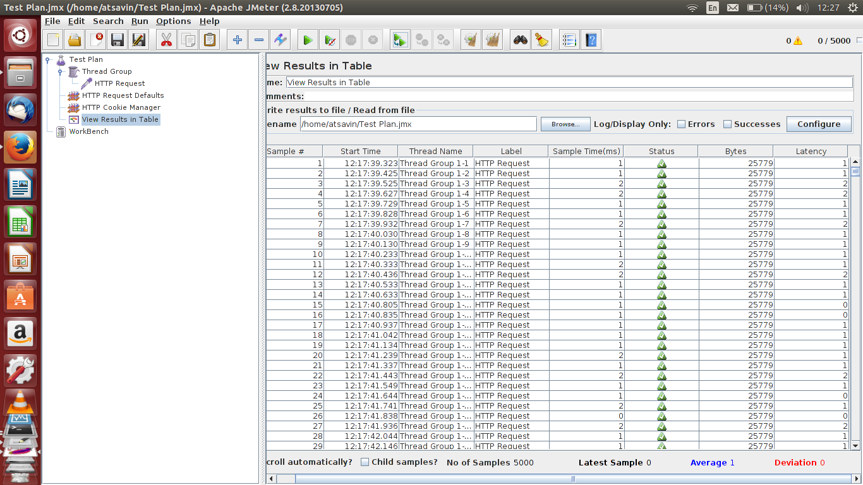
-Percobaan dengan Jmeter, n=5000 dan c=1000
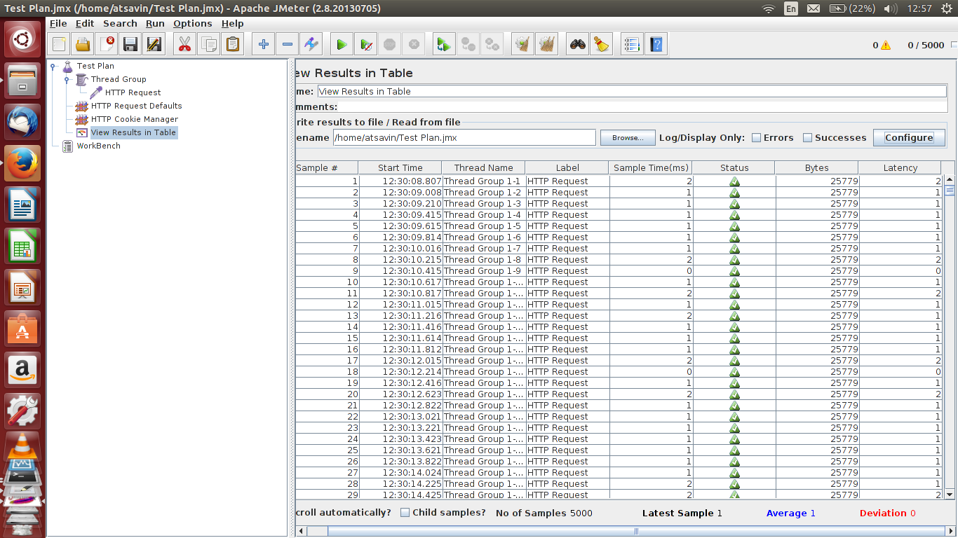

→ Pada Wifi

- Percobaan ApacheBench (ab) dengan n=5000 dan c=100
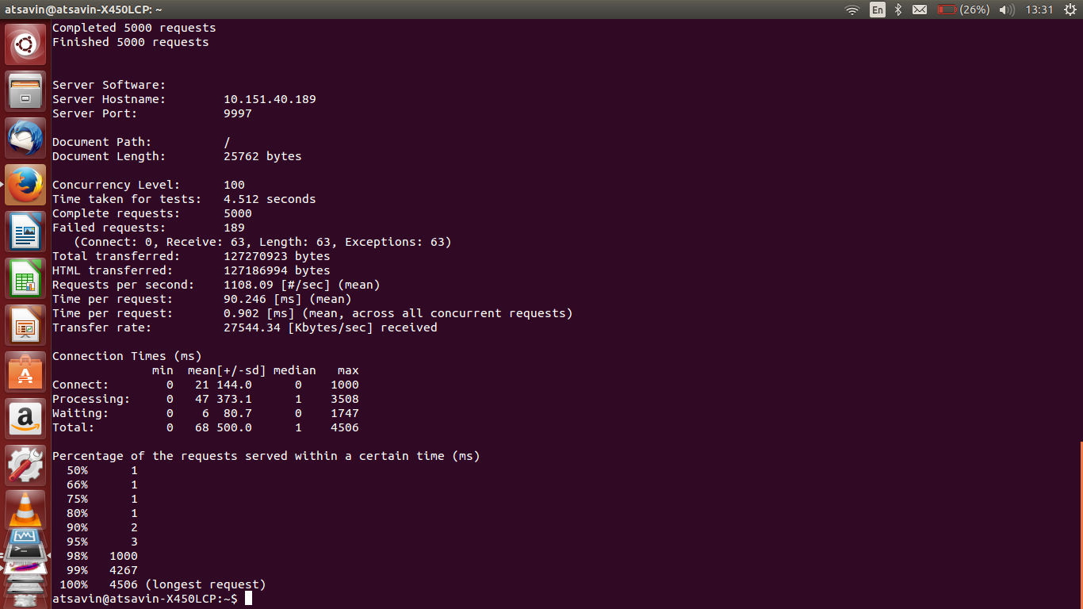
- Percobaan ApacheBench (ab) dengan n=5000 dan c=500
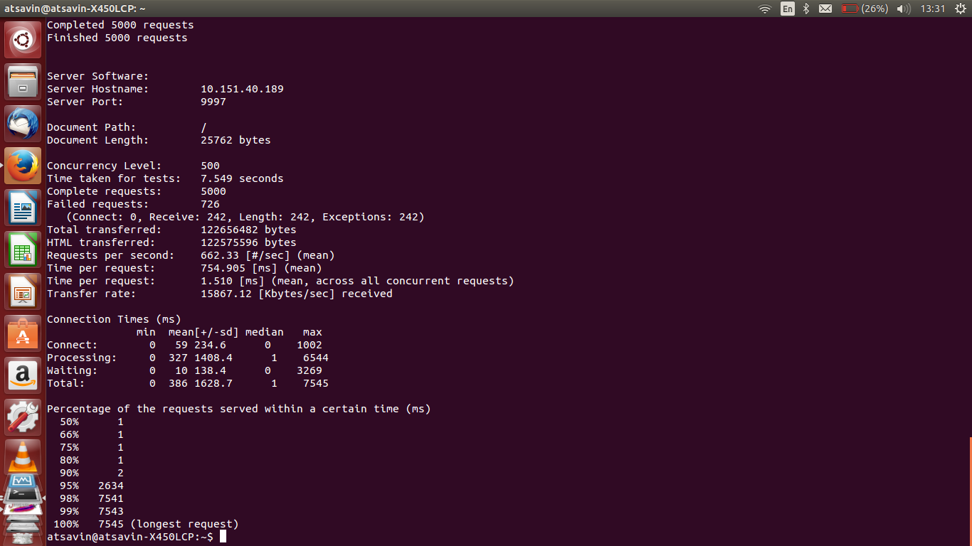

- Percobaan ApacheBench (ab) dengan n=5000 dan c=1000
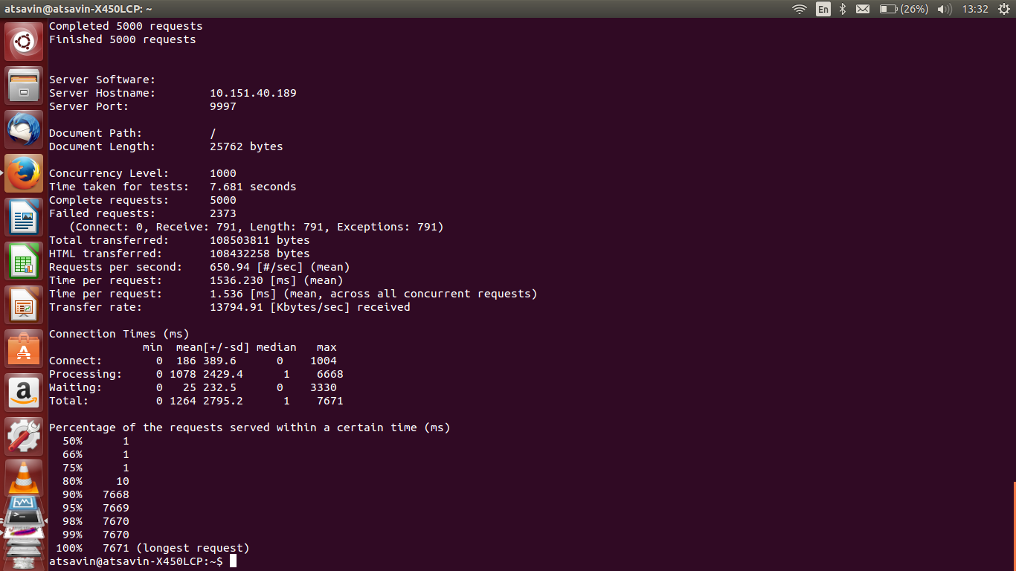
- Percobaan pada Jmeter dengan n=5000, dan c=100
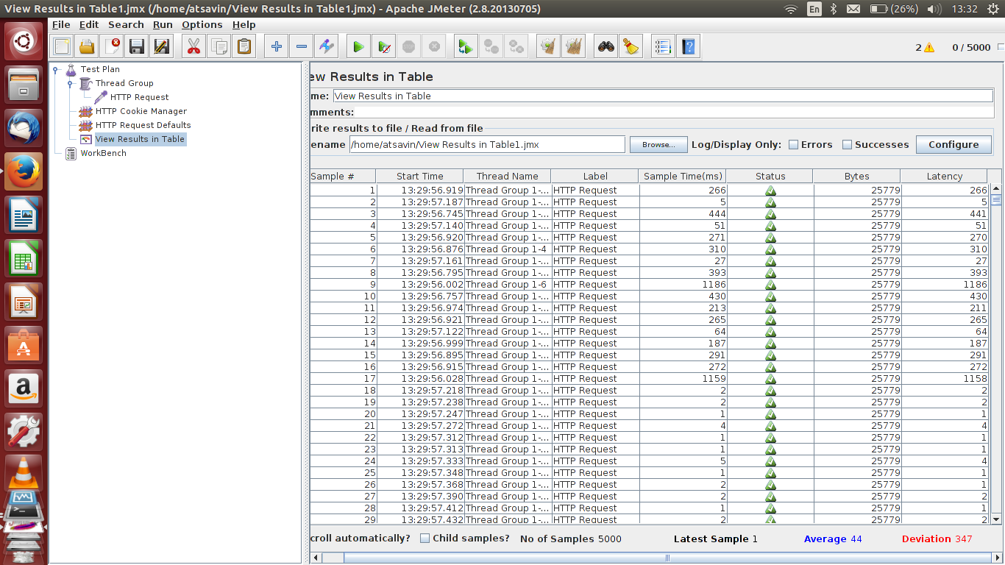

→ Pada LAN

- Percobaan ApacheBench (ab) dengan n=5000 dan c=100
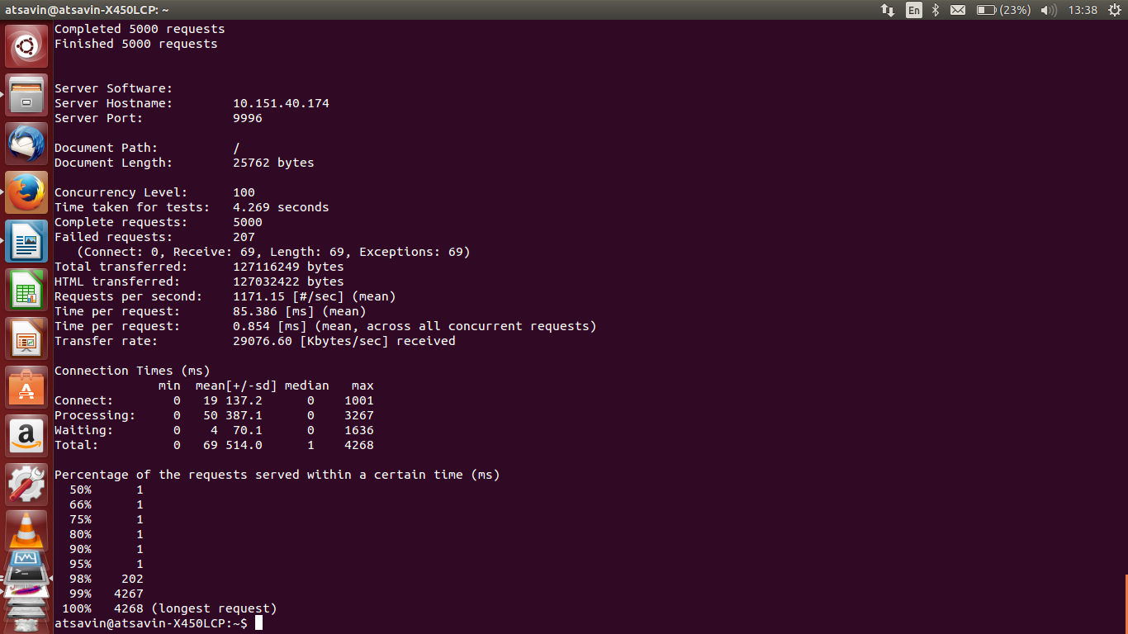
- Percobaan ApacheBench (ab) dengan n=5000 dan c=500
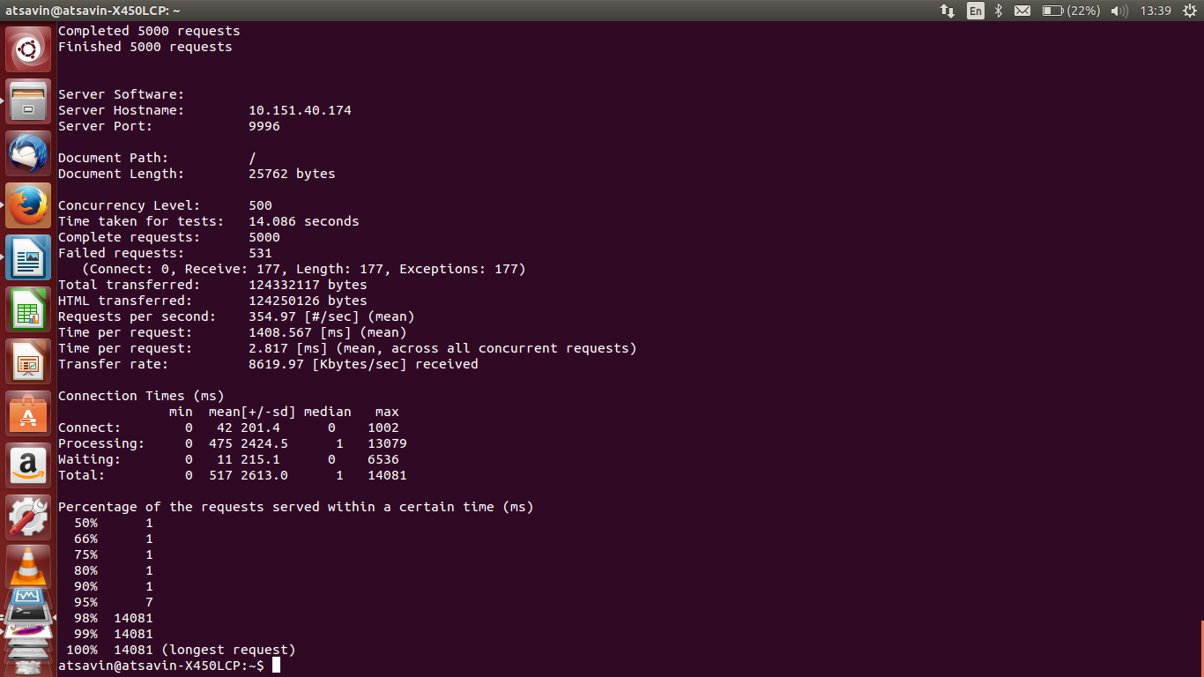

- Percobaan ApacheBench (ab) dengan n=5000 dan c=1000
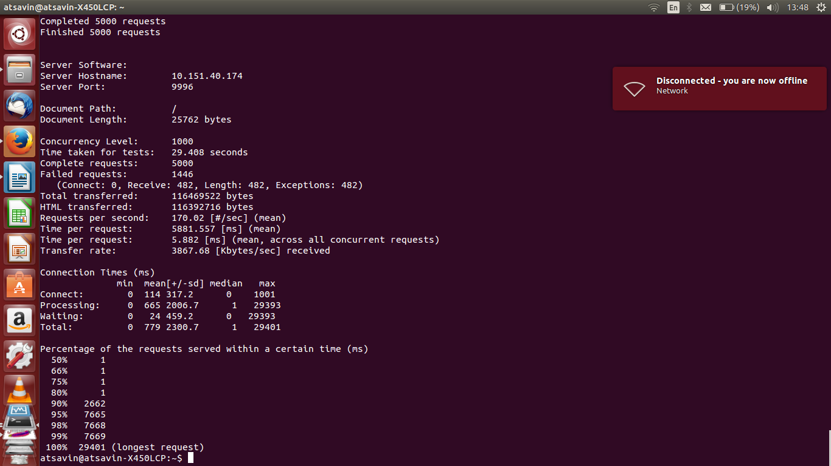
→ Percobaan dengan jmeter

